Отчет о проведенной работе МБОУ СОШ с.Акуличи 3 сентября 2020года «День солидарности в борьбе с терроризмом» .
В нашей школе были проведены мероприятия, посвященные проблеме борьбы с терроризмом. Классные руководители подготовили классные часы, инструктажи по безопасности, показали видео ролики и обучающие фильмы.
Учитель истории Костромина В.Н. провела мероприятие на тему: «Мы помним…», посвященное Дню солидарности в борьбе с терроризмом. Присутствовали обучающиеся 1 -11 классов. День солидарности в борьбе с терроризмом - памятная дата, установленная в России еще в 2005 году, она связана с трагическими событиями в Беслане, где в сентябре 2004 года террористы захватили городскую школу. В этот день в нашей стране вспоминают жертв террористических актов, а также сотрудников правоохранительных органов, погибших при выполнении служебного долга. Терроризм и экстремизм - это исключительно большая опасность, способная расшатать любое, даже самое стабильное и благополучное, общество. Одним из ключевых направлений борьбы с террористическими и экстремистскими проявлениями в общественной среде выступает их профилактика. Особенно важно проведение такой профилактической работы в школе.
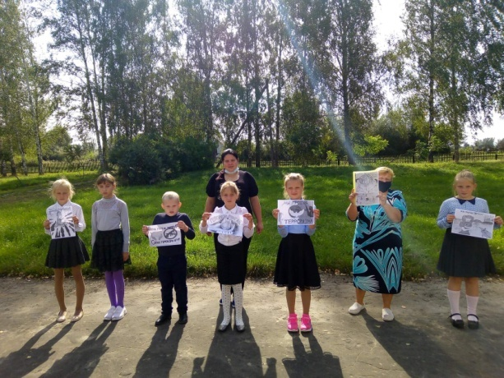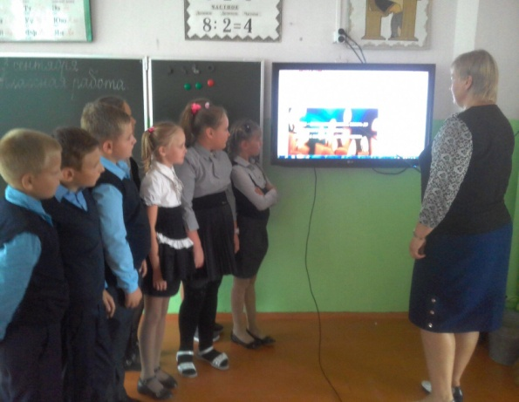

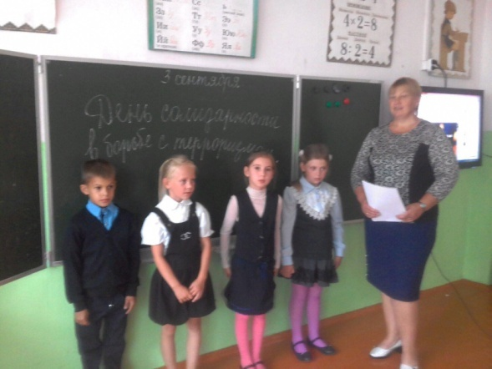
Зам.по ВР Сычикова В.П.

